Synthese eines Aromastoffs

Ziel: Herstellung und Reinigung eines Aromastoffs
Optimierung der Ausbeute durch Gleichgewichtsbeeeinflussungen

Die Reaktion:

H2O

Essigsäure + Pentanol Essigsäurepentylester + Wasser

Durchführung der Synthese

In den Schlifferlenmeier gibt man 27 ml (0,25 mol) 1-Pentanol, 16 ml (0,28 mol) konzentrierte Essigsäure, 2 Tropfen konz. Schwefelsäure und 2-3 Siedesteinchen. Die unten abgebildete Apparatur wird nach Lehreranleitung aufgebaut.

Apparatur:
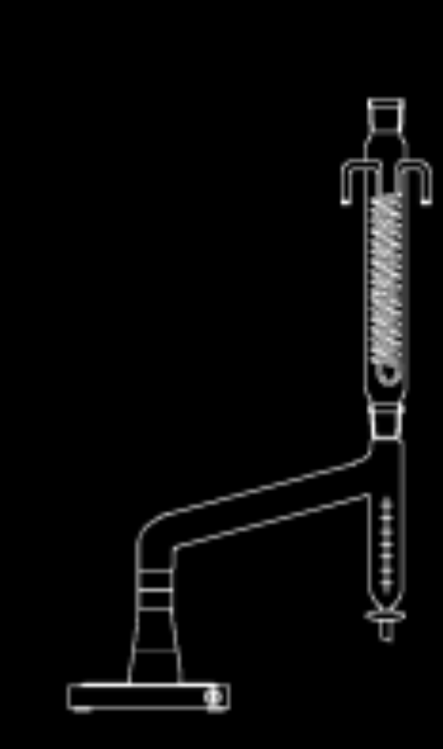

Rückflusskühler

Teil S

Reaktionsgemisch

Heizplatte

Den Teil S der Apparatur füllt man sorgfältig bis zur Marke mit Wasser. Man schliesst den EM an die Apparatur an (mit Klammer sichern) und erwärmt ihn mit der Heizplatte so stark, dass das Reaktionsgemisch rückflussiert. (Stufe 9-10 der Heizplatte, 500 Watt)
Nach kurzer Zeit bildet sich im Teil S auf dem Wasser eine wasserunlösliche Flüssigkeitsschicht, die teilweise in den EM zurückfliesst. Aus dem Hahn lässt man ab zu zu gerade soviel Wasser ablaufen, dass die untere Grenze der Flüssigkeitssschicht immer wieder auf die Marke abgesenkt wird. Man misst mit einem Indikatorpapier den pH-Wert des auslaufenden Wassers.

Reinigung des Reaktionsgemisches

Nach 30 Minuten lässt man den EM abkühlen, nimmt den EM von der Apparatur weg und lässt die Flüssigkeit im Teil S ebenfalls in den EM ablaufen. Man gibt das Reaktionsgemisch in einen Scheidetrichter, lässt die untere wässrige Phase auslaufen und verwirft sie. Zur wasserunlöslichen Phase im Scheidetrichter gibt man ca. 25 ml NaHCO3 Lösung (5%ig) und schüttelt (nach Lehreranleitung!). Nach dem Schütteln lässt man die untere wässrige Phase ablaufen, misst den pH-Wert und wirft die wässrige Phase weg. Ist die wässrige Phase noch sauer, so wird der Vorgang mit 25 ml frischer NaHCO3 Lösung wiederholt.
Anschliessend giesst man die zurückbleibende obere Phase in einen sauberen EM, gibt einen Löffel kristallwasserfreies Natriumsulfat Na2SO4 hinzu und schwenkt die Lösung gut um (ev. noch mehr Natriumsulfat zugeben, bis die Lösung ganz klar wird). Dieses Rohprodukt wird in einen gewogenen, sauberen EM filtriert. Das Rohprodukt wird genau abgewogen.

Ca. 1 ml des Rohprodukts in ein kleines Schnappdeckelgläschen füllen und dem Lehrer (Laborant) zur Reinheitskontrolle mit Hilfe eines IR-Spektrums übergeben.

Reinigung des Rohprodukts
Das Rohprodukt, das eine Mischung aus Alkohol und Ester ist, wird durch Destillation weiter gereinigt. Man füllt das ganze Rohprodukt in den 100 ml Rundkolben, gibt zwei Siedesteinchen dazu und baut die unten abgebildete Destillationsapparatur nach Lehreranleitung auf.

Man erhitzt das Rohprodukt vorsichtig und fängt das Destillat in verschiedenen Fraktionen auf. Die ab ca. 149° übergehehende Fraktion sollte reiner Ester sein. Man wiegt diese Fraktion ab und bestimmt die Ausbeute an reinem Produkt.

Reinheitskontrolle

Zur Reinheitskonstrolle füllt man ca. 1 ml des reinen Produkts in ein Schnappdeckelgläschen, beschriftet es genau (Verbindung, Name, Datum, Fraktion) und übergibt es demn Lehrer (Laborant) zur Analyse.
Die Reinheit lässt sich qualitativ mit einem Infrarot (IR) Spektrum, und quantitativ zusätzlich noch mit einem Gaschromatogramm (GC) bestimmen.

Daten Sdp. Molare Masse Dichte

Essigsäure 118 °C 60 g/mol 1,05 g/ml
1-Pentanol 138 88 " 0,81 "
Essisäurepentylester 149 130 " 0,88 "
Wasser 100 18 " 1,00 "

Entsorgung

Alle organischen Lösungen ausser der Fraktion mit dem reinen Ester werden im Kanister halogenfreie org. Lösungsmittel entsorgt. Die Fraktion mit dem reinen Ester wird in einem speziellen beschrifteten Gefäss gesammelt.

Fragen

1. Erklären Sie anhand der Apparatur die Gleichgewichtsbeeinflussungen.
2. Erklären Sie das unterschiedliche Löslichkeitsverhalten der 4 Stoffe.
3. Weshalb misst man die pH-Werte?
4. Weshalb schüttelt man das Reaktionsgemisch mit NaHCO3-Lösung und warum entsteht dabei ein Ueberdruck?
5. Welchen Zweck erfüllt das Natriumsulfat?
6. Wieviel Ester kann theoretisch maximal entstehen (in Gramm und Mol)?
Wieviel Ester, Rohprodukt bzw. rein, entstand in unserem Experiment?
Wie hoch ist folglich die Ausbeute an Rohester und reinem Ester in %?

